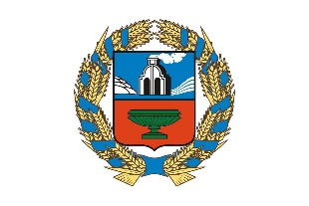 |  | Управление Алтайского края по развитию предпринимательства и рыночной инфраструктуры, www.altsmb.ru, (385-2) 242467

В Быстроистоском районе количество субъектов малого и среднего предпринимательства

Согласно данным Единого реестра субъектов малого и среднего предпринимательства, сформированного по состоянию на 10.03.2024, в районе действует 160 субъектов МСП, включая 135 индивидуальных предпринимателей и 25 юридических лиц.
По категориям бизнеса 157 единиц относятся к микропредприятиям, 2 - к малым предприятиям и 1 -к средним.
Наибольшее количество субъектов МСП района осуществляют деятельность в сферах торговли (70 ед.), транспорта (21 ед.), сельском хозяйстве (26 ед.), обрабатывающих производств (13 ед.).
В Алтайском крае для субъектов малого и среднего предпринимательства, в том числе действующих на территории Быстроистокского района, реализуется широкий спектр финансовой, консультационной и иных мер государственной поддержки в рамках национального проекта «Малое и среднее предпринимательство», инициированного Президентом Российской Федерации Владимиром Путиным.
Получить подробную и актуальную информацию о существующих мерах поддержки, ознакомиться с нормативными правовыми актами можно на официальном сайте управления: http://altsmb.ru, центра «Мой бизнес»: http://мойбизнес22.рф, по телефонам: (3852) 24-24-82, 8-800-222-83-22.

